

《异构计算》



**实验2：基于 CUDA 的 GPU实现矩阵的幂**

**学 院 智能与计算学部**__

**专 业 计算机科学与技术**

**年 级 2019_______**

**姓 名 张明君（留学生）**

**学 号 6319000359______**

**2021年 10 月 20 日**

1. **实验内容**

本次实验要求分别使用 CPU 和 GPU，分别使用暴力计算和结合律的优化算大，使用基于 GUDA 的 GPU 编程方法实现矩阵的幂并比较算法的效率。同时我们需要根据 CPU 和 GPU 计算的异同，学习如何利用 CUDA 在 GPU 上进行编程来进行高性能计算。

1. **实验原理**

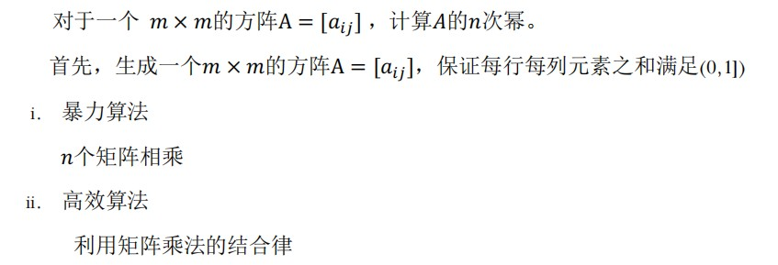本次实验 要求我们使用 CUDA 编程来实现矩阵的幂（暴力算法和高效算法）：

1. **程序流程图**

CUDA算法1：暴力算法（n个矩阵相乘）

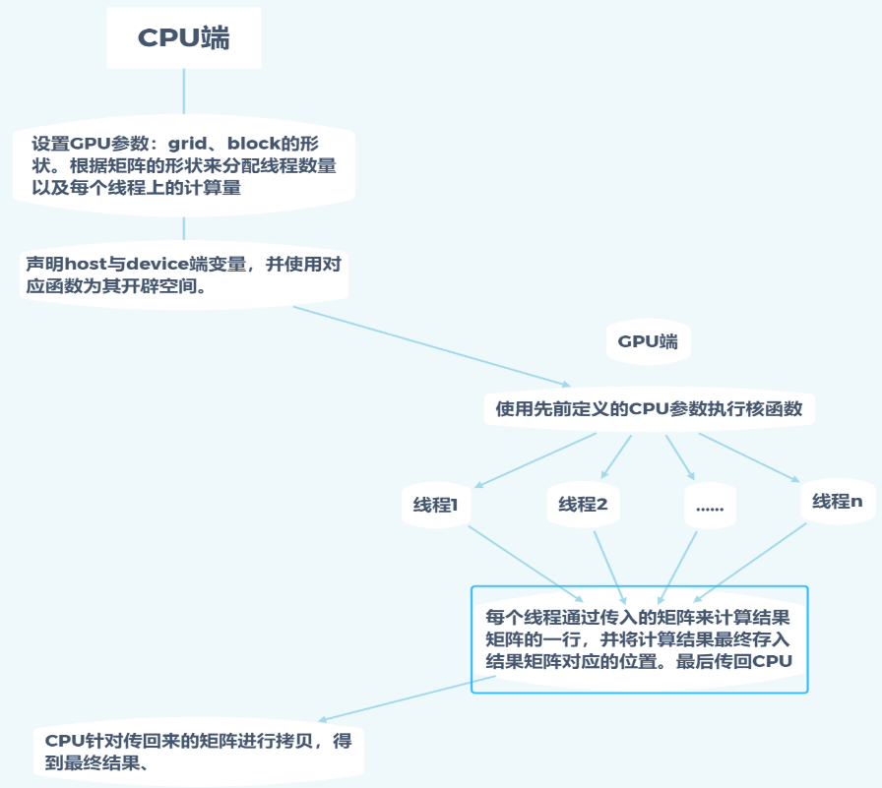

**串行暴力算法**：

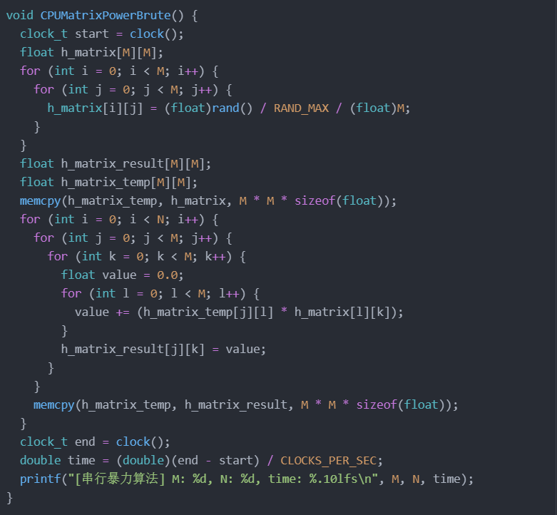

在暴力算法中，我们直接按照传统的矩阵乘法进行三层循环求矩阵的值，并且一共循环执行 N 次表示进 行 N 次矩阵乘法。

**并行暴力算法：**

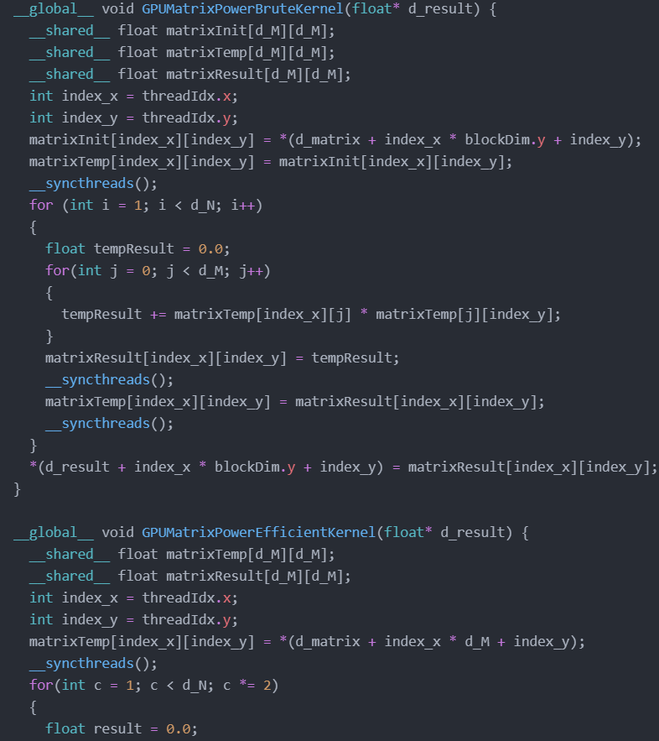

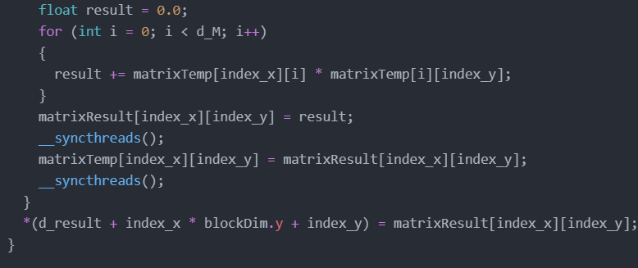

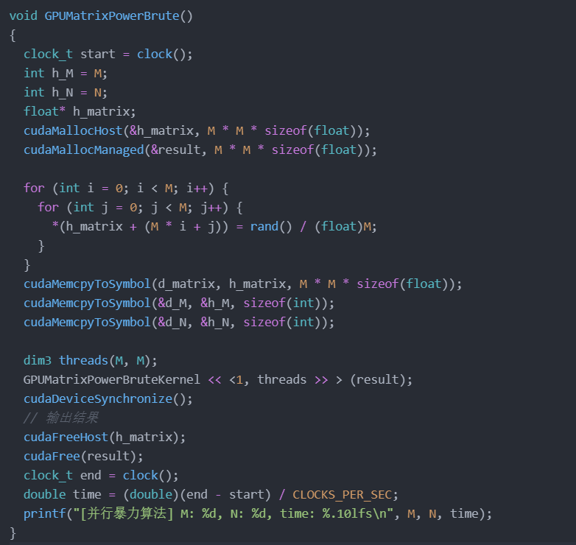

在并行暴力算法中，我们使用每个线程来计算矩阵一个位置的最终结果，在每次迭代后都会进行同步， 等待所有线程计算完第一次迭代后再同时进入下一次迭代。

CUDA算法2：高效算法（利用矩阵乘法的结合律）

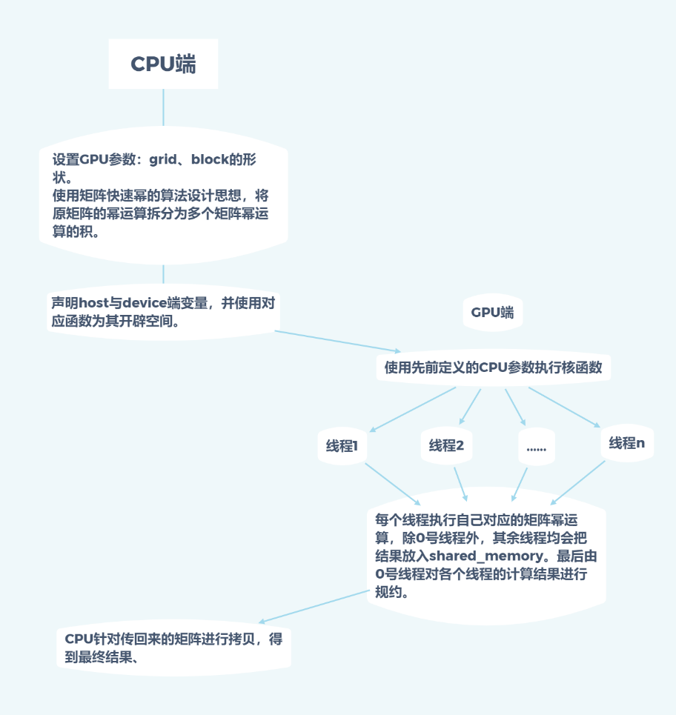

**串行高效算法：**

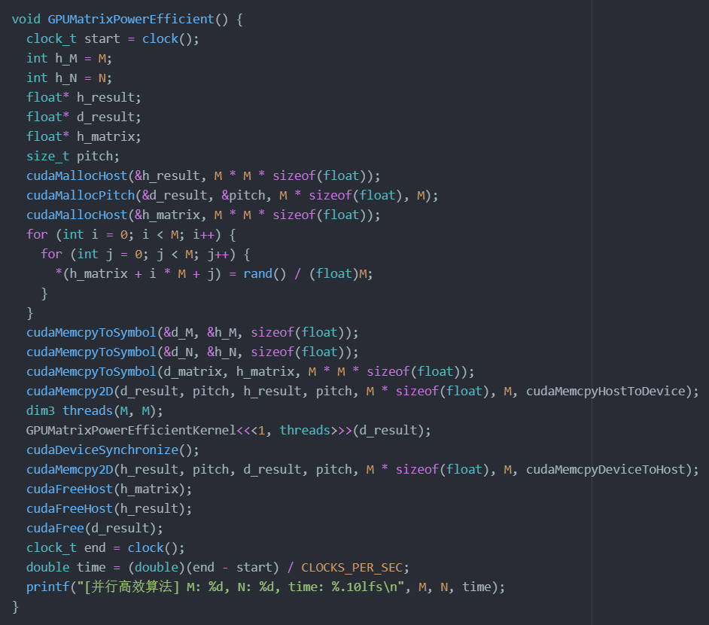

在高效矩阵算法中，我们运用了矩阵的结合律，每次迭代都复用上一次迭代的结果而不重新迭代，可以 将迭代次数下降到 log n

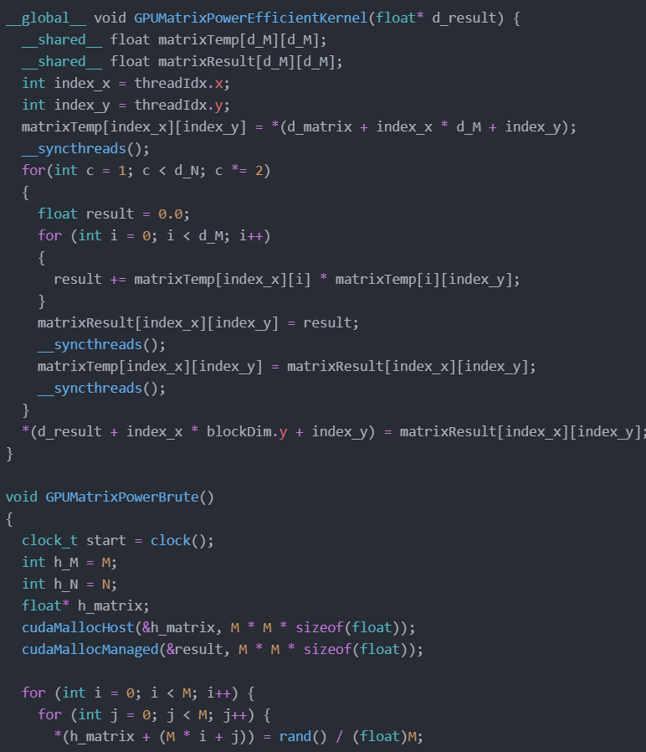**并行高效算法：**

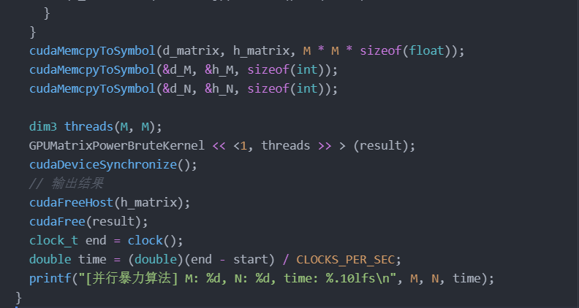

并行高效算法每次迭代时都复用中间临时矩阵而不使用初始化的矩阵，大大降低了复杂度，同时使用CUDA并行地计算矩阵的每一个位置，最终也加快了算法的速度。

1. **实验结果及分析**

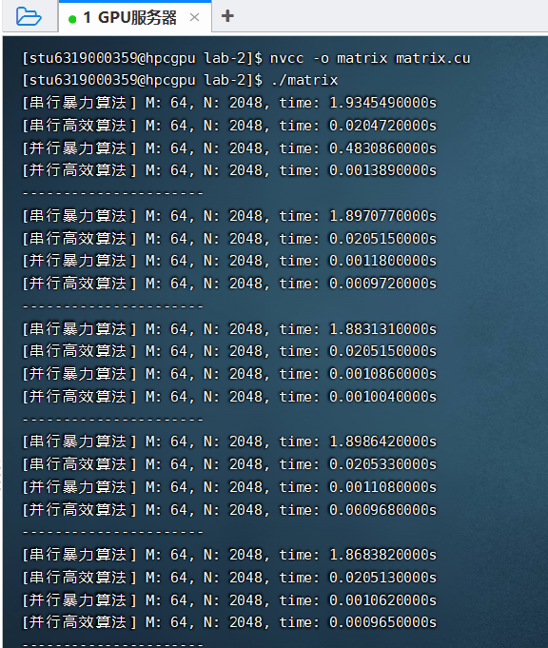我们将上述算法同时执行了五次并记录了所需时间，结果如下图所示:

现在我们来统计一下数据如下表所示：

**暴力算法**

|  |  |  |
| --- | --- | --- |
|  | **CPU** | **GPU** |
| 平均时间(s) | 1.89s | 0.48s |
| M, N | 64, 2048 | 64, 2048 |

**高效算法**

|  |  |  |
| --- | --- | --- |
|  | **CPU** | **GPU** |
| 平均时间(s) | 0.0213s | 0.0001s |
| M, N | 64, 2048 | 64, 2048 |

**加速比**

|  |  |  |
| --- | --- | --- |
|  | **暴力算法** | **高效算法** |
| 加速比 | 4.73 | 18.73 |

根据我们的结果可以看出，无论是串行还是并行的程序，运用了乘法结合律的算法都要比直接暴力 算法要快得多，证明我们的算法足够高效。使用同样的算法，直接在 CPU 上串行执行和使用 GPU 并行执行也会有很大的性能差距，无论是暴 力法还是结合律算法都将执行时间缩短了数倍乃至十数倍。我们在程序中大量使用shared memory 也会加大快 GPU 访问与写入内存的速度。

1. **实验总结**

本次实验起初是没想到如何利用乘法结合率的，起初只想到了使用分行的异构算法，但通过查询网络看到了矩阵快速幂这种算法从而有了思路。在算法实现之前一直怀疑这种算法的性能，因为该算法在实现过程中感觉不太到并行的存在，只是对数据的复用。但最后看到测试结果还是性能略优秀一点，明白了数据复用对程序性能的提升。

实验中也使用了课程中学习到的CUDA内存的概念，使用了constant内存以及UMA的方式来简化内存拷贝操作。但对这方面的知识还是不够熟练，使用的时候一般就是边查边写，且因为不了解CUDA有专门针对这些的函数导致一直出现段错误。本次实验对我学习CUDA以及学习算法有很大的帮助，今后也会继续在算法和CUDA方面努力。